

**Práctica Bases de Datos Avanzadas**

**Optimización de Consultas**

Breidy Núñez | 2017-5633

Felipe Ramírez | 2018-6104

Luis Franco | 2018-6342

**Prof.**  Leandro Fondeur

30/5/2019

Luego de realizar un estudio del **capítulo 19** del libro de texto que cubre el [Tema 4 - Bases de Datos Distribuidas](https://itla.edu.do/virtual/cv/mod/resource/view.php?id=15042), responda las siguientes preguntas:

1. Mencione tres características de los sistemas distribuidos de bases de datos
2. Hable acerca de las bases de datos distribuidas homogéneas
3. ¿Qué son las bases de datos distribuidas heterogéneas?
4. ¿Qué es una réplica?
5. ¿Qué es una fragmentación?
6. ¿En qué consiste una réplica completa?
7. ¿Qué son los mensajes persistentes?
8. ¿Qué son los flujos de trabajo?
9. ¿Qué es un reloj lógico?

Realice los siguientes ejercicios luego de estudiar el documento**Les09-Manipulating Data.ppt**:

El departamento de recursos humanos desea que cree sentencias SQL para insertar, actualizar, suprimir datos de empleados. Como prototipo, utiliza la tabla MY_EMPLOYEE, antes de proporcionarle las sentencias al departamento de recursos humanos.

Cree la tabla **MY_EMPLOYEE** ejecutando la siguiente instrucción en SQL Developer:

CREATE TABLE my_employee (id NUMBER(4) CONSTRAINT my_employee_id_nn NOT NULL, last_name VARCHAR2(25), first_name VARCHAR2(25), userid VARCHAR2(8), salary NUMBER(9,2));

|  |  |  |  |  |
| --- | --- | --- | --- | --- |
| **ID** | **LAST_NAME** | **FIRST_NAME** | **USERID** | **SALARY** |
| 1 | Patel | Ralph | rpatel | 895 |
| 2 | Dancs | Betty | bdancs | 860 |
| 3 | Biri | Ben | bbiri | 1100 |
| 4 | Newman | Chad | cnewman | 750 |
| 5 | Ropeburn | Audrey | aropebur | 1550 |

* 1. Cree una sentencia INSERT para agregar la **primera fila** de datos a la tabla MY_EMPLOYEE a partir de los datos de ejemplo suministrados más arriba. No enumere las columnas en la cláusula INSERT. No introduzca aún todas las filas.

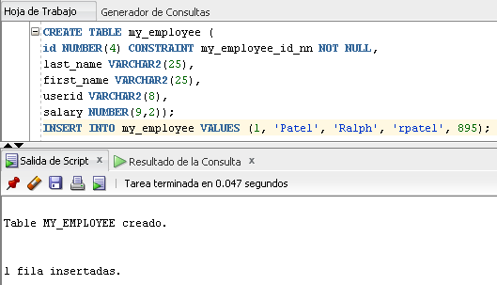

1. Rellene la tabla MY_EMPLOYEE con la **segunda fila** de datos de ejemplo de la lista anterior. Esta vez, enumere las columnas explícitamente en la cláusula INSERT.

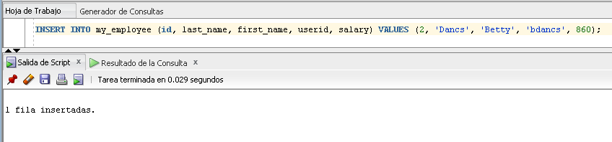

1. Escriba una sentencia INSERT para cargar las **dos filas siguientes** de datos de ejemplo anterior en la tabla MY_EMPLOYEE. Concatene la primera letra del primer nombre y los primeros siete caracteres del apellido para producir el identificador de usuario.

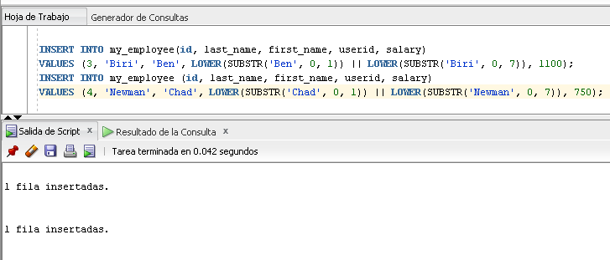

1. Confirme las adiciones a la tabla.

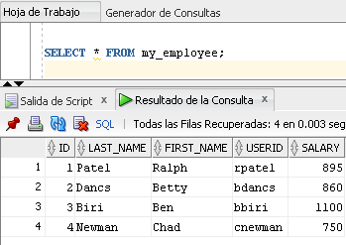

1. Haga permanentes las adiciones de datos.

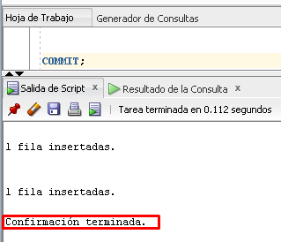

1. Cambie el apellido del empleado 3 a Drexler.

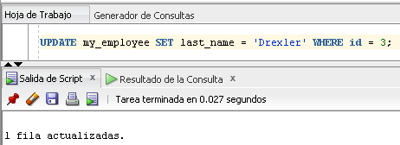

1. Cambie el salario a 1,000 dólares a todos los empleados que tengan un salario inferior a 900 dólares.

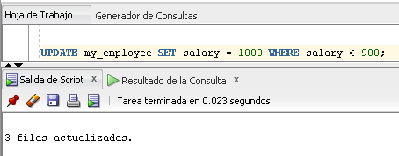

1. Verifique los cambios en la tabla.

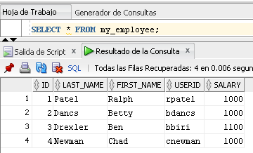

1. Suprima a Betty Dancs de la tabla MY_EMPLOYEE.

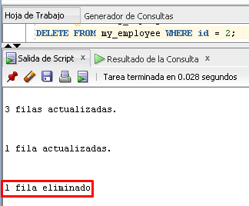

1. Confirme los cambios en la tabla.

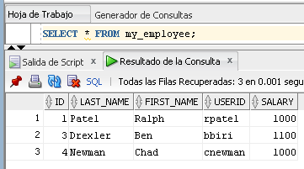

1. Valide todos los cambios pendientes.

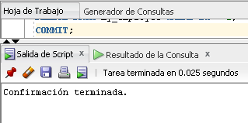

1. Rellene la tabla con las **últimas filas** de datos de ejemplo.

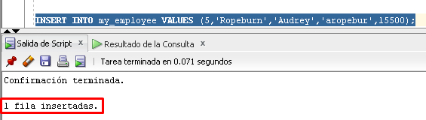

1. Confirme la adición a la tabla.

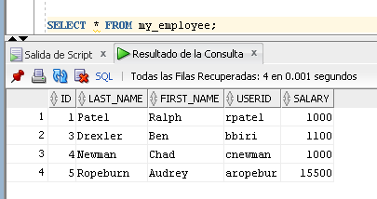

1. Marque un punto intermedio en el procesamiento de la transacción.

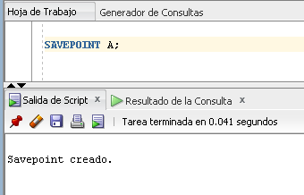

1. Vacíe toda la tabla.

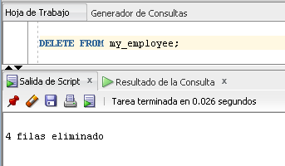

1. Confirme que la tabla está vacía.

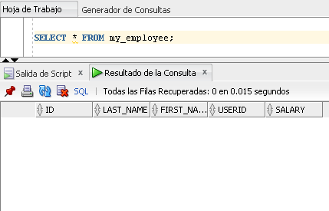

1. Deseche la operación DELETE más reciente sin descartar la operación INSERT anterior.

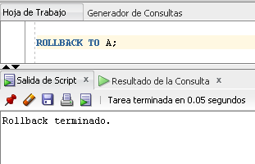

1. Confirme que la nueva fila sigue intacta.

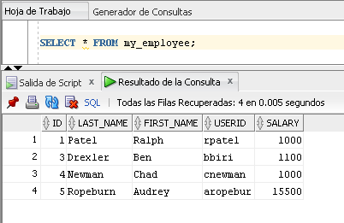

1. Haga permanente la adición de datos.

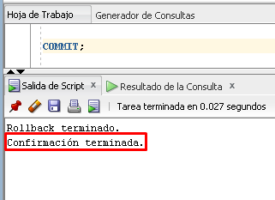

Realice los siguientes ejercicios luego de estudiar el documento **Les10-DDL Statements.ppt**:

**Tabla 1**:

|  |  |  |
| --- | --- | --- |
| **Column Name** | ID | NAME |
| **Key Type** | Primary key |  |
| **Nulls/Unique** |  |  |
| **FK Table** |  |  |
| **FK Column** |  |  |
| **Data type** | NUMBER | VARCHAR2 |
| **Length** | 7 | 25 |

**Tabla 2**:

|  |  |  |  |  |
| --- | --- | --- | --- | --- |
| **Column Name** | ID | LAST_NAME | FIRST_NAME | DEPT_ID |
| **Key Type** |  |  |  |  |
| **Nulls/Unique** |  |  |  |  |
| **FK Table** |  |  |  | DEPT |
| **FK Column** |  |  |  | ID |
| **Data type** | NUMBER | VARCHAR2 | VARCHAR2 | NUMBER |
| **Length** | 7 | 25 | 25 | 7 |

1. Cree la tabla **DEPT** basándose en el gráfico de instancia de tabla "**Tabla 1**". Confirme que la tabla se ha creado.

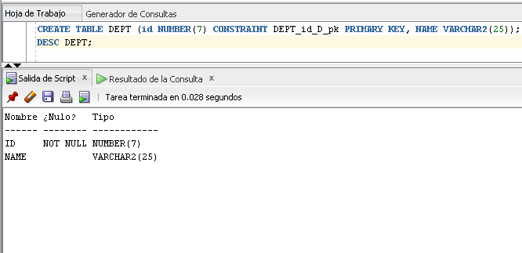

1. Rellene la tabla **DEPT** con datos de la tabla **DEPARTMENTS**. Incluya sólo las columnas que necesite.

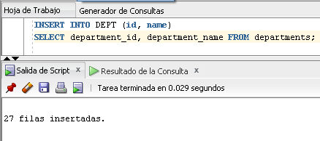

1. Cree la tabla **EMP** basada en el gráfico de instancia de tabla "**Tabla 2**". Confirme que la tabla se ha creado.

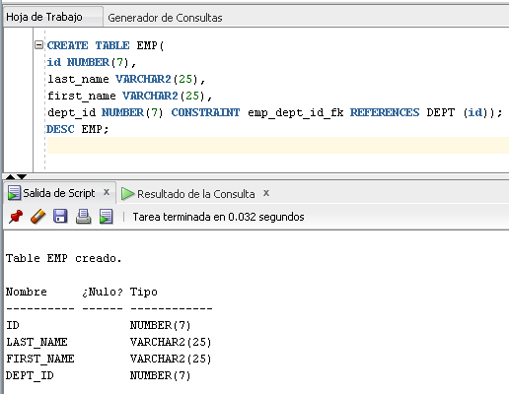

1. Cree la tabla **EMPLOYEES2** basándose en la estructura de la tabla **EMPLOYEES**. Incluya sólo las columnas EMPLOYEE_ID, FIRST_NAME, LAST_NAME, SALARY y DEPARTMENT_ID. Nombre las columnas en la nueva tabla ID, FIRST_NAME, LAST_NAME, SALARY y DEPT_ID, respectivamente.

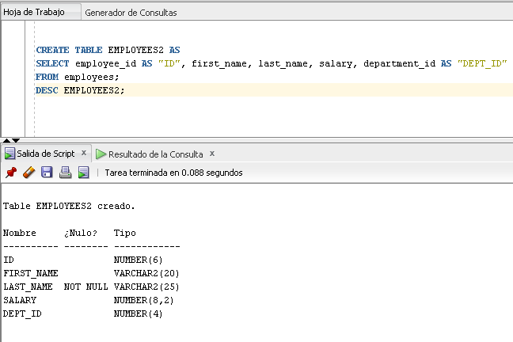

1. Borre la tabla **EMP**.

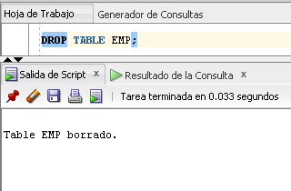

Realice los siguientes ejercicios luego de estudiar el documento **Les11-Other Schema Objets.ppt**:

1. El personal del departamento de recursos humanos quiere ocultar parte de los datos de la tabla EMPLOYEES. Quieren una vista denominada EMPLOYEES_VU basada en los números de empleado, los nombres de los empleados y los números de departamento de la tabla EMPLOYEES. Quieren que la cabecera para el nombre de empleado sea EMPLOYEE.

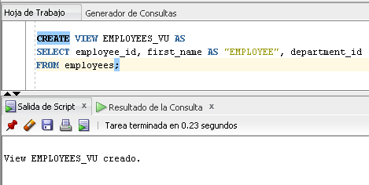

1. Confirme que la vista funciona. Muestre el contenido de la vista EMPLOYEES_VU.

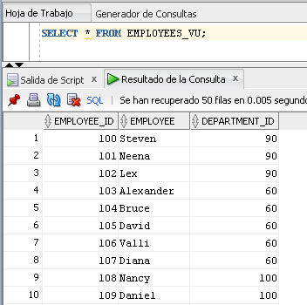

1. Mediante la vista EMPLOYEES_VU, escriba una consulta para el departamento de recursos humanos que muestre todos los nombres de empleados y los números de departamento.

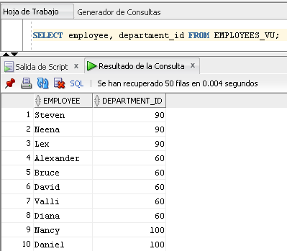

1. El departamento 50 necesita acceder a los datos de sus empleados. Cree una vista denominada DEPT50 que contenga los números de los empleados, los apellidos de los empleados y los números de departamento de todos los empleados del departamento 50. Le han pedido que etiquete las columnas de la vista como EMPNO, EMPLOYEE y DEPTNO. Por motivos de seguridad, no permita que se reasigne a un empleado a otro departamento a través de la vista.

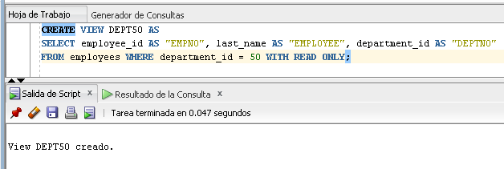

1. Muestre la estructura y el contenido de la vista DEPT50.

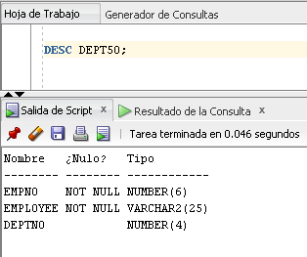

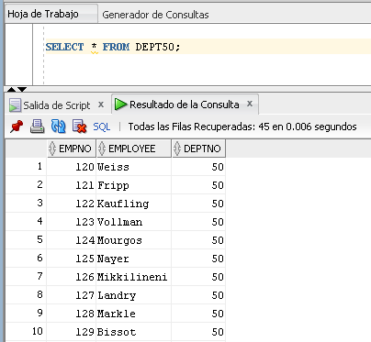

1. Pruebe la vista. Intente reasignar a Matos al departamento 80.

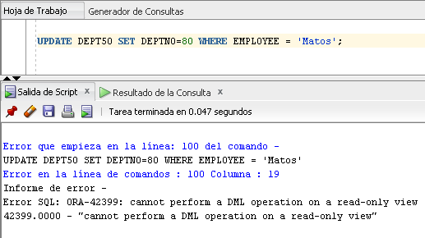

1. Necesita una secuencia que se pueda utilizar con la columna de clave primaria de la tabla DEPT. La secuencia debe comenzar en 200 y tener un valor máximo de 1.000. Haga que los incrementos de secuencia sean de 10 en 10. Ponga a la secuencia el nombre DEPT_ID_SEQ.

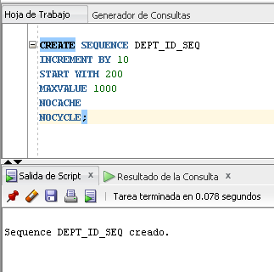

1. Para probar la secuencia, inserte dos filas en la tabla DEPT. Asegúrese de utilizar la secuencia que creó para la columna ID. Agregue dos departamentos: Education y Administration. Confirme las adiciones.

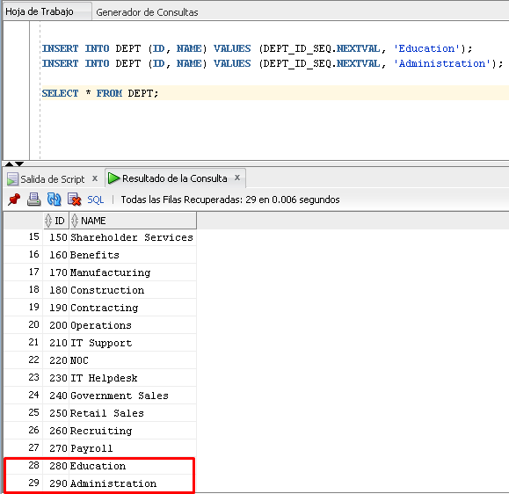

1. Cree un índice no único en la columna DEPT_ID de la tabla DEPT.

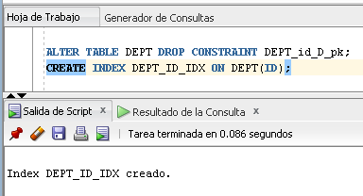

1. Cree un sinónimo para la tabla EMPLOYEES. Póngale el nombre EMP.

